|  |  |  |
| --- | --- | --- |
| **בנק ישראל**  דוברות והסברה כלכלית | לוגו בנק ישראל | ‏ירושלים, כ"ח באייר התשע"ו  5 ביוני 2016 |

הודעה לעיתונות:

# ****השקעות תושבי חוץ בישראל ותושבי ישראל בחו"ל בחודש אפריל 2016****

# תושבי חוץ – השקעות נטו של תושבי חוץ בהון מניות, באג"ח ממשלתיות ובמק"ם

# ההשקעות הפיננסיות בישראל:

**אגרות חוב** **ומק"ם** **הנסחרים בת"א** – בחודש אפריל השקיעו נטו תושבי חוץ כ-280 מיליוני דולרים **באג"ח ממשלתי בת"א (**בעיקר באג"ח ממשלתיות לא צמודות לטווח בינוני**),** זאתבניגוד למימושים נטו בהיקף של כ-50 מיליונים במרץ. כך נמסר היום מהחטיבה למידע ולסטטיסטיקה בבנק ישראל.

כמו כן, בחודש אפריל חזרו תושבי חוץ להשקעות נטו **במק"ם**. במהלך החודש, ההשקעות נטו הסתכמו בהיקף של כ-85 מיליוני דולרים לאחר מימושים בהיקף של כ-220 מיליונים בחודש מרץ.

**באגרות חוב ממשלתיות הנסחרות בחו"ל** נרשמו במהלך חודש אפריל השקעות נטו בהיקף של כ-90 מיליוני דולרים.

**השקעות במניות ישראליות** – בחודש אפריל, השקיעו נטו תושבי חוץ כ-220 מיליוני דולרים במניות ישראליות סחירות בבורסה לני"ע בתל-אביב, זאת בהמשך להשקעות נטו בהיקף של כ-155 מיליונים במרץ.

**ההשקעות הישירות בישראל:** ההשקעות הישירות במשק, באמצעות מערכת הבנקאות המקומית, הסתכמו בחודש אפרילבכ-2.1 מיליארדי דולרים. הפעילות התרכזה בענף התעשייה והחרושת.

# תושבי ישראל – השקעות נטו של המשקיעים המוסדיים באג"ח זרות

# ההשקעות הפיננסיות בחו"ל:

בחודש אפריל, תושבי ישראל השקיעו נטו בחו"ל השקעות פיננסיות (אג"ח ומניות) בהיקף של כ-350 מיליוני דולרים. זאת לעומת מימושים נטו בהיקף של כ- 1.3 מיליארדים בחודשים פברואר- מרץ.

**מניות** – בחודש אפריל נרשמו מימושים נטו במניות זרות בחו"ל בסך של כ-30 מיליוני דולרים: מימושים נטו של כ-120 מיליוני דולרים על ידי המשקיעים המוסדיים בעיקר על ידי קרנות הפנסיה החדשות, קופות הגמל וקרנות ההשתלמות. מימושים אלו קוזזו בחלקם על ידי השקעות נטו בהיקף של כ-90 מיליונים על ידי המגזר העסקי.

**אג"ח** – בחודש אפריל השקיעו תושבי ישראל נטו באג"ח זרות היקף של כ-370 מיליוני דולרים: השקעות נטו של המשקיעים המוסדיים בהיקף של כ-320 מיליוני דולרים, וכן השקעות נטו באג"ח זרות על ידי משקי הבית בהיקף של כ- 50 מיליונים.

**ההשקעות הישירות** **בחו"ל:** בחודש אפריל מימשו תושבי ישראל נטו השקעות ישירות בחו"ל, באמצעות מערכת הבנקאות בלבד, היקף של כ-110 מיליוני דולרים. עיקר המימושים התבצעו ע"י חברות בענף שירותי המנהל והתמיכה ובענף הפעילות הפיננסית והביטוח.

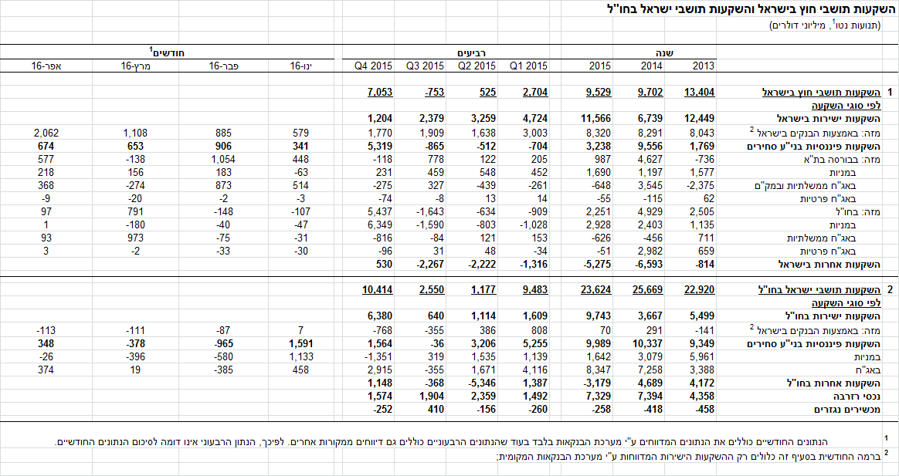

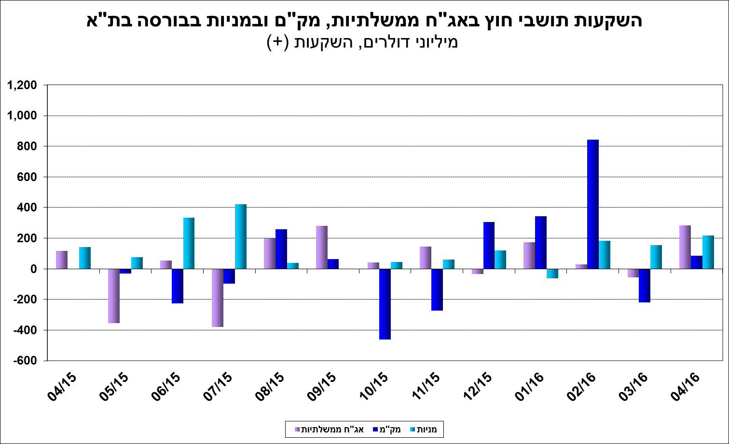

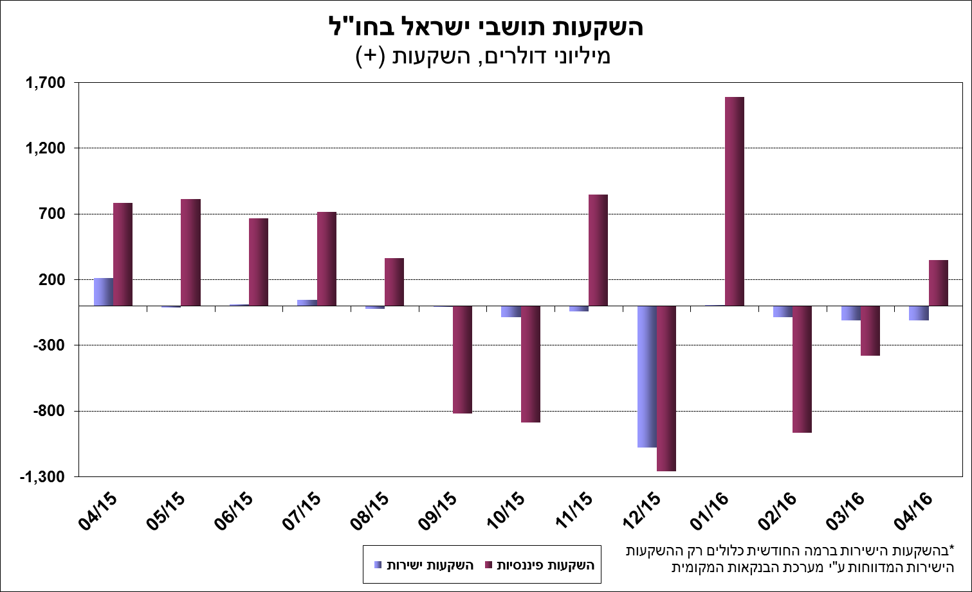

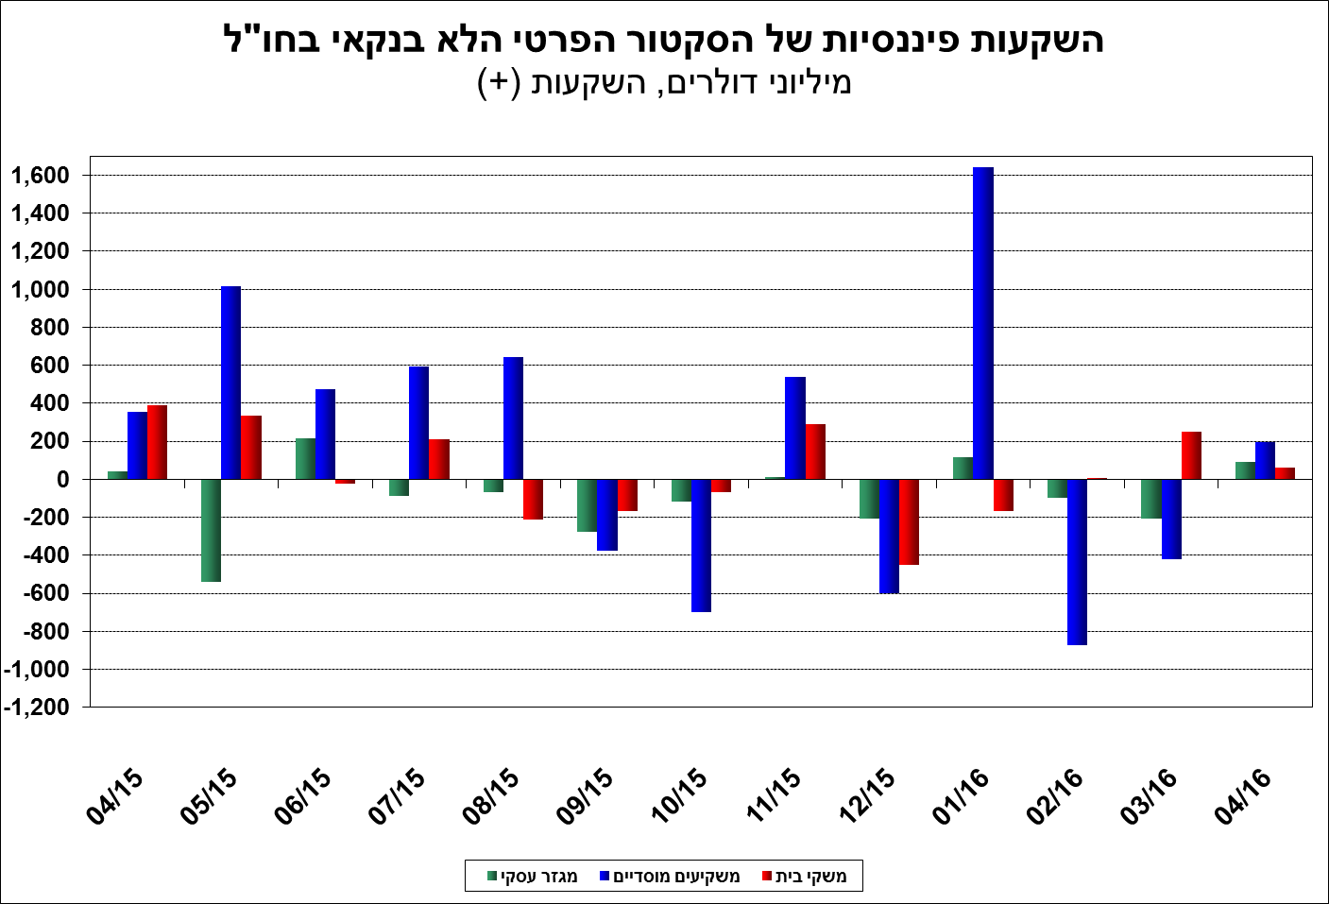

[למידע נוסף בנושא השקעות תושבי חוץ בישראל ותושבי ישראל בחו"ל](https://e.boi.org.il/he/DataAndStatistics/Pages/MainPage.aspx?Level=2&Sid=26&SubjectType=2)